小论文_主实验结果报告
依据《修改指令7》；报告日期：2026年10月16日（北京时间）。本阶段交付主实验、独立核验及正式图表，不生成完整中文论文或英文稿。
资源模型已锁定：单次rᵢ=Aᵢ/A_total；B_used=ΣₜΣᵢx(i,t)rᵢ，表示累计等效全网络处理面积，无量纲。B=1表示累计处理面积等于59个单元总面积一倍，不要求每个单元恰好养护一次。J仍为59×20个年末评分的等权算术平均，面积不进入J。
共新增490次优化：420次主资源实验、60次额外年评分下降量实验、10次I-GJO对照；每次种群30、10000次候选评价，合计4,900,000次搜索评价。16个唯一问题各单独检查3个固定端点排程和8个统一规则候选，共176次候选预处理评价，另行记录。各次种群中的公共先验成员仍计入10000次预算。
公共先验的固定行动在当前初值、d及B下逐年复算，不移动、不自动修复。当前可行候选中J最高者作为共享初始成员，其余29个成员由seed产生。所有比较使用相同检查和选择规则；可行率必须结合这一共享先验解释，不能视为随机搜索独立发现可行域的概率。

1 七档资源结果
冻结端点为B_min_known_LOCF_area=0.2151498644408547与B_ref_LOCF_area=2.8115652635666377，ΔB=2.596415399125783。ρ取0、1/6、2/6、1/2、4/6、5/6、1，程序按B=B_min+ρΔB使用全精度值。Ridge最低已知资源0.13192339810326736仅作诊断，不定义另一条资源轴。
LOCF：七档共210/210次可行；ρ=0时J=85.0848±0.0101，ρ=1时J=92.2101±0.0169，独立搜索最好J分别为85.0930与92.2472。完整七档均值、标准差及n见表5；误差线是运行离散程度，不是置信区间。
LOCF的已验证可行目标下界从85.0930至92.2472分，按资源档不下降；7档中2档的独立搜索最好值未超过当档已知可行下界。下界只代表已核验的可行解水平，未证明全局最优。
LOCF相邻档的描述性资源效率范围为0.8359—9.5020分/单位归一化资源；首段为9.5020、末段为0.9647，保留原始有限搜索波动。
Ridge：七档共210/210次可行；ρ=0时J=87.7321±0.1093，ρ=1时J=93.8523±0.0103，独立搜索最好J分别为87.9623与93.8742。完整七档均值、标准差及n见表5；误差线是运行离散程度，不是置信区间。
Ridge的已验证可行目标下界从87.9623至93.8742分，按资源档不下降；7档中0档的独立搜索最好值未超过当档已知可行下界。下界只代表已核验的可行解水平，未证明全局最优。
Ridge相邻档的描述性资源效率范围为0.5470—7.3666分/单位归一化资源；首段为7.3666、末段为1.3245，保留原始有限搜索波动。
需要保留的有限搜索差异：LOCF、ρ=0.500000的独立GJO最好J=91.236475，已验证可行目标下界=91.436305；下界来源为本阶段10次I-GJO对照中的最好排程（locf__d065__level3__i-gjo__seed20261018）。该固定排程在目标档资源上限下复算可行，未计入当档30次GJO统计。
需要保留的有限搜索差异：LOCF、ρ=0.666667的独立GJO最好J=91.051339，已验证可行目标下界=91.436305；下界来源为本阶段10次I-GJO对照中的最好排程（locf__d065__level3__i-gjo__seed20261018）。该固定排程在目标档资源上限下复算可行，未计入当档30次GJO统计。
此外，LOCF的ρ=2/3独立GJO最好J=91.051339，也低于较低ρ=1/2的GJO最好J=91.236475；后者固定行动可移植到更高档。ρ=1/2的I-GJO下界属于同档补充求解器结果，ρ=2/3的同一I-GJO下界属于低档固定行动移植，二者来源应区分。
已验证可行目标下界综合已核验端点、当档搜索结果与较低档固定移植候选，来源逐项记录，不纳入30次随机运行统计。高档独立最好值若低于移植下界，解释为有限搜索未超过已知可行下界，不解释为增加资源降低状态，也不人为平滑或强制J单调。相邻均值差/资源差仅作描述性资源效率，不表示经济边际收益或最佳预算。

2 LOCF与Ridge在相同绝对资源下的比较
ρ=1/2时，LOCF为30/30次可行、J=90.6162±0.5326；Ridge为30/30次可行、J=92.5847±0.1579。同seed且双方可行的配对数为30/30，平均J差（Ridge−LOCF）为1.9684分。
两套规划初值中均有6个2024实测单元，其他53个由最近真实观测延续或历史特征Ridge估计。较高绝对J同时反映起始状态、有限求解和行动变化，不能单凭J_Ridge>J_LOCF判定Ridge养护措施更有效。

3 相对无养护增益ΔJ
参考d=0.65时，两套冻结无养护基线分别为LOCF 83.8166949153分、Ridge 85.4707366813分。每次可行运行分别减去同一初值的基线，未使用同一个基线比较两套初值。
ρ=1/2下平均ΔJ：LOCF 6.7995±0.5326分，Ridge 7.1139±0.1579分；双方可行同seed配对的平均ΔJ差（Ridge−LOCF）为0.3144分。七档配对结果均保留配对样本量，见paired_initial_summary.csv。
平均ΔJ差的方向随资源档改变：ρ=0.833333为-0.167567分；ρ=1.000000为-0.011863分（均为Ridge−LOCF）。因此不能写成Ridge在所有资源档都有更大的相对无养护收益。

4 养护时机差异与Jaccard
七档代表方案的行动集合Jaccard范围为0.0250—0.7939。ρ=1/2时，LOCF/Ridge分别有111/112次行动，交集13、并集210，Jaccard=0.0619。该指标衡量精确‘单元—年份’行动一致性，不能直接解释为初值的因果效应。
代表档双方均养护57个单元，首次养护年份绝对差的均值为2.37年、中位数为2.00年，首次年份相同6个。仅LOCF养护1个、仅Ridge养护1个、双方均未养护0个；未养护未编码为0。

5 预先固定ρ=1/2的两套代表方案
代表档在看结果前固定为ρ=1/2（B=1.5133575640037462），不根据图形或性能另选资源档。各初值30次运行中取最高可行J；数值并列时先取B_used较低，再取seed较小。
LOCF代表：seed=20261023，J=91.2365，ΔJ=7.4198，B_used=1.472293652，资源利用率97.29%，养护111次；2044均分88.7871，全期最低评分76.6700，最低1、2类管理比例100.00%。
Ridge代表：seed=20261044，J=92.8094，ΔJ=7.3387，B_used=1.497010533，资源利用率98.92%，养护112次；2044均分90.3250，全期最低评分77.6400，最低1、2类管理比例100.00%。
两份代表方案的单次ΔJ差（Ridge−LOCF）为-0.081084分。代表方案分别取两组最大可行J，其方向可以与30次平均ΔJ差不同，应分别报告，不能以代表值替代组均值。
代表排程及20年年度状态完整输出为两份representative_schedule_*.csv和representative_annual_metrics.csv。代表方案是有限搜索中的可行结果，不称全局最优；也不用于替代各档30次统计。

6 年评分下降量敏感性
只固定LOCF初值与ρ=1/2的同一绝对B；d=0.45及0.85各新增30次，d=0.65复用主实验30次。不随d重新估计资源端点。养护后评分恢复量始终R=6分。
d=0.45：可行30/30，J=92.8642±0.3567；同d无养护J=85.9167，ΔJ=6.9475；平均B_used=1.485400、平均行动103.60次。
该d的平均2044均分91.8170，各次运行全期最低评分的均值78.8267，最低1、2类比例均值100.00%，已养护单元的平均首次养护年份再按运行求均值为2028.74年。
d=0.65：可行30/30，J=90.6162±0.5326；同d无养护J=83.8167，ΔJ=6.7995；平均B_used=1.492402、平均行动97.13次。
该d的平均2044均分87.4287，各次运行全期最低评分的均值76.6853，最低1、2类比例均值99.44%，已养护单元的平均首次养护年份再按运行求均值为2028.73年。
d=0.85：可行30/30，J=88.2388±0.5569；同d无养护J=81.7167，ΔJ=6.5221；平均B_used=1.494904、平均行动89.77次。
该d的平均2044均分82.7458，各次运行全期最低评分的均值74.5243，最低1、2类比例均值98.59%，已养护单元的平均首次养护年份再按运行求均值为2028.75年。
以上是情景敏感性结果，d与R未由历史养护效果数据校准。不同d的ΔJ使用各自无养护基线；不可把d=0.65的83.816695套用于其他d，也不可解释为未来退化概率。

7 GJO与I-GJO的简短对照
GJO（前10个seed）：10/10次可行，J=90.7249±0.5434，最好J=91.2365。
I-GJO（前10个seed）：10/10次可行，J=91.1608±0.1897，最好J=91.4363。
同seed且双方可行配对n=10/10，平均差（I-GJO−GJO）=0.435836分，中位差=0.255220分。该对照仅检验求解器稳健性，保持相同种群、预算、资源、约束和公共候选；不开展消融，也不以p值或算法优越性为文章主结论。
以1e−10分为数值并列容差，I-GJO的逐seed胜/平/负为7/0/3。本次小样本配对对照只描述观测差异，不外推普遍求解优越性。

8 面积与养护频次诊断
在14份七档代表排程中，面积与20年养护次数的Spearman相关系数范围为-0.6542—0.4743；ρ=1/2的两套结果及面积四分位分组均保存在area_maintenance_diagnostic.csv。
LOCF代表档：Spearman ρ_s=-0.0723；面积由小到大四分位组的平均养护次数依次为1.80、1.94、2.42、1.47。
Ridge代表档：Spearman ρ_s=-0.0890；面积由小到大四分位组的平均养护次数依次为1.80、2.06、2.17、1.60。
14份代表排程中有8份相关系数为负。由于状态目标对检测单元等权，而资源与面积成比例，小面积单元在单位资源下更容易提高网络平均评分；这是需要说明的模型取舍与局限。本诊断不改变主目标，相关性同时受初值、阈值和有限搜索影响，不作单因素因果判断。完整分组数据优先放补充材料。
负相关并非所有资源档都出现：预定代表档两套初值的相关性均很弱，部分低资源档负相关较明显，高资源档则出现正相关。因此不能概括为全资源范围始终优先养护小面积单元；应分资源档报告诊断。

9 准备进入正文的8幅图
以下为本阶段正式中文图。原图同时提供≥300 dpi PNG和SVG；语言字典及PLOT_LANGUAGE开关保留供后续英文图片使用，本阶段未写英文正文。
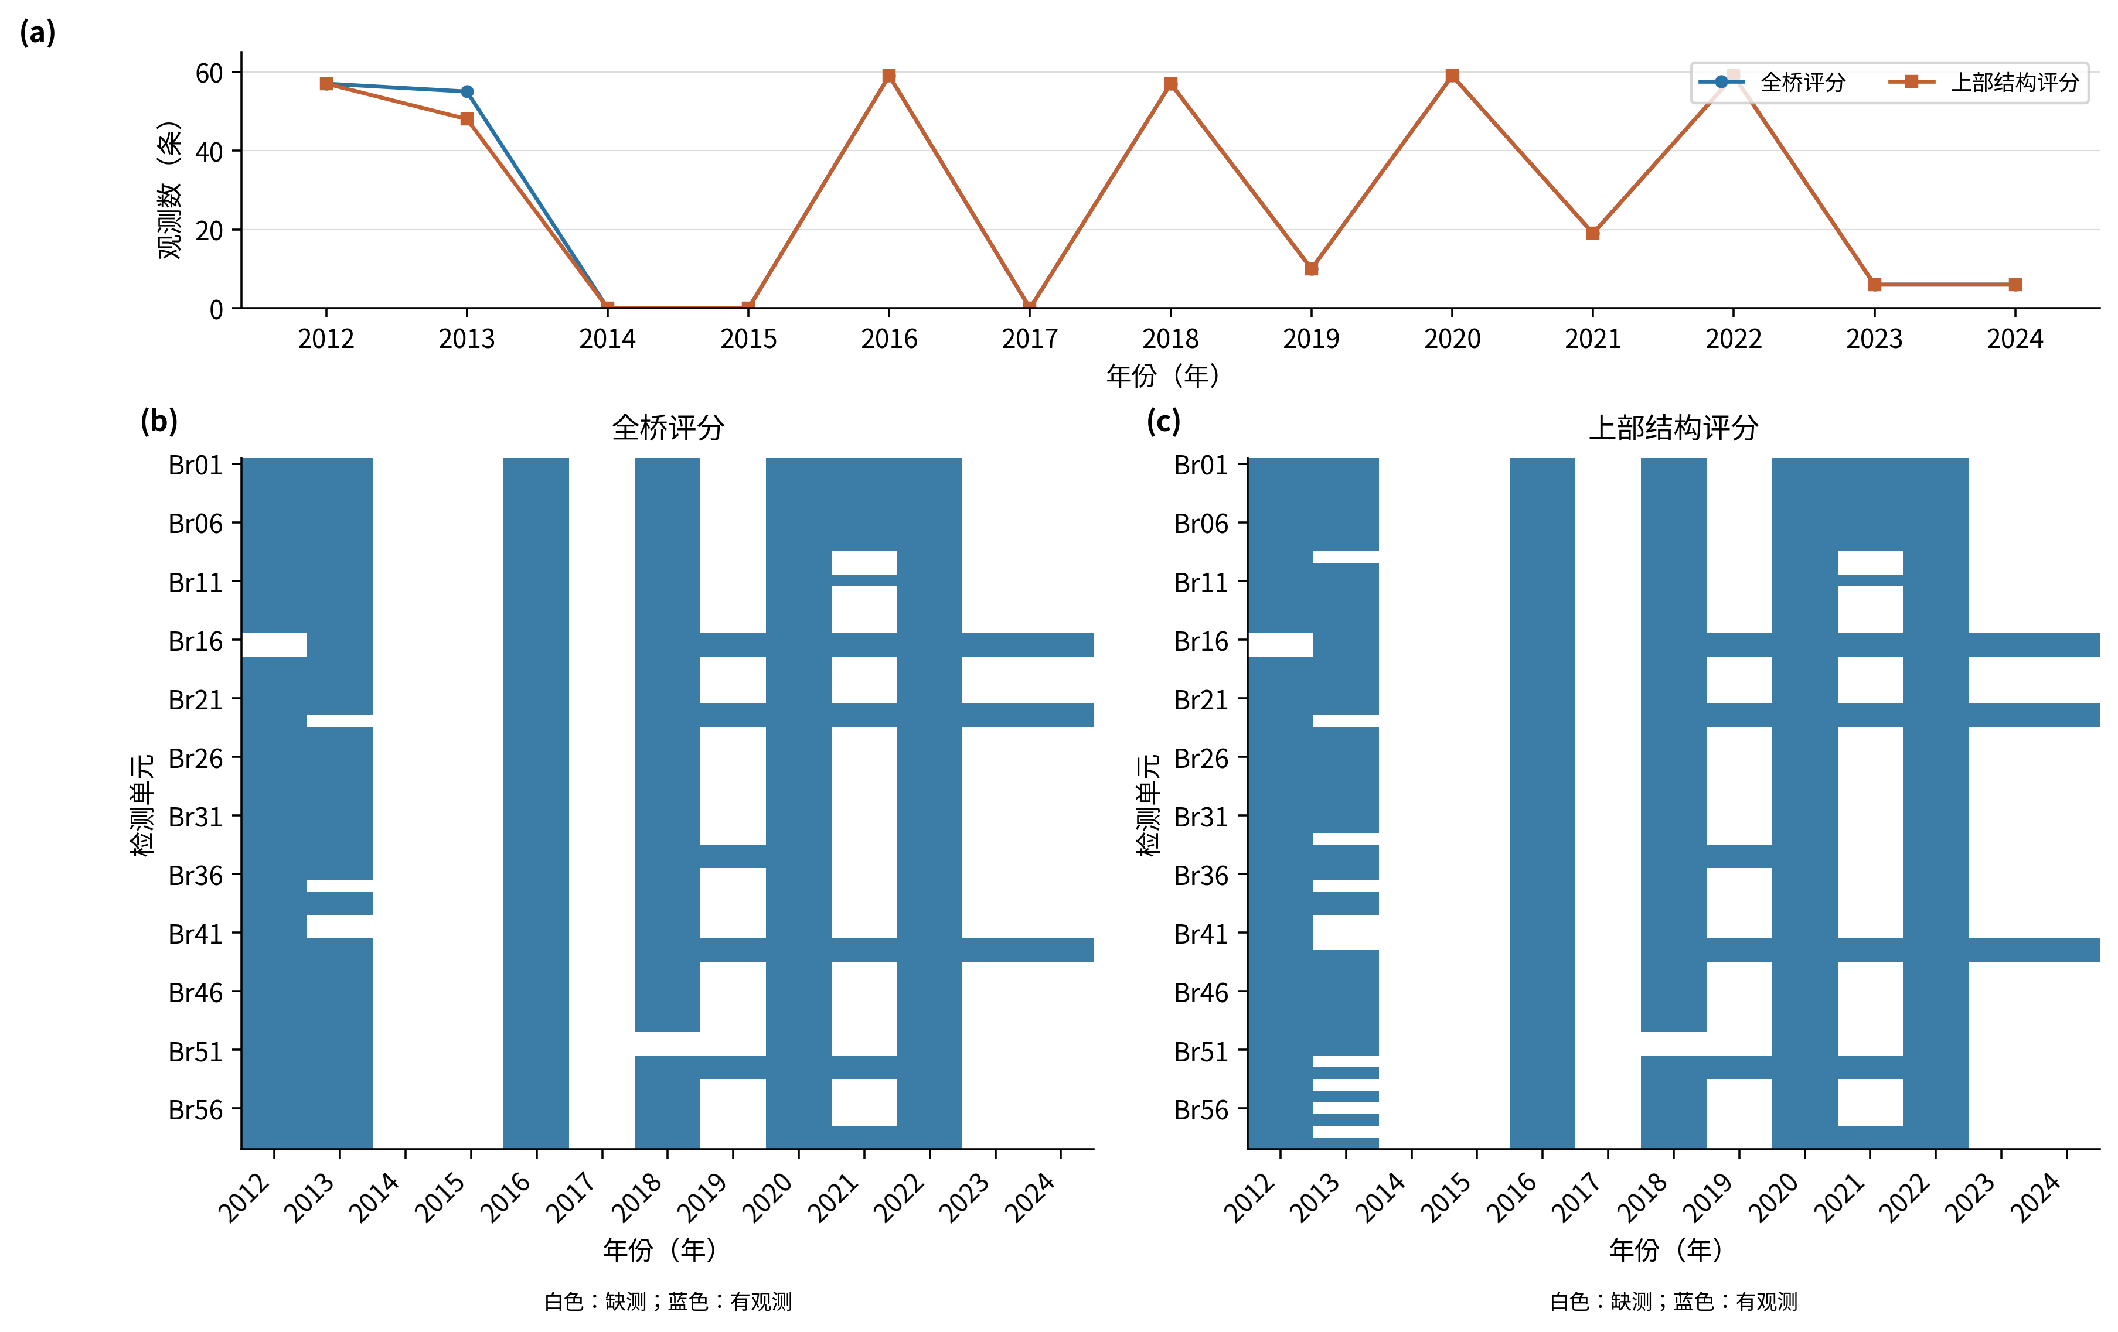
图1 检测年度覆盖与59单元观测热图
冻结的2012—2024年记录；空白表示缺测，不按零分处理。

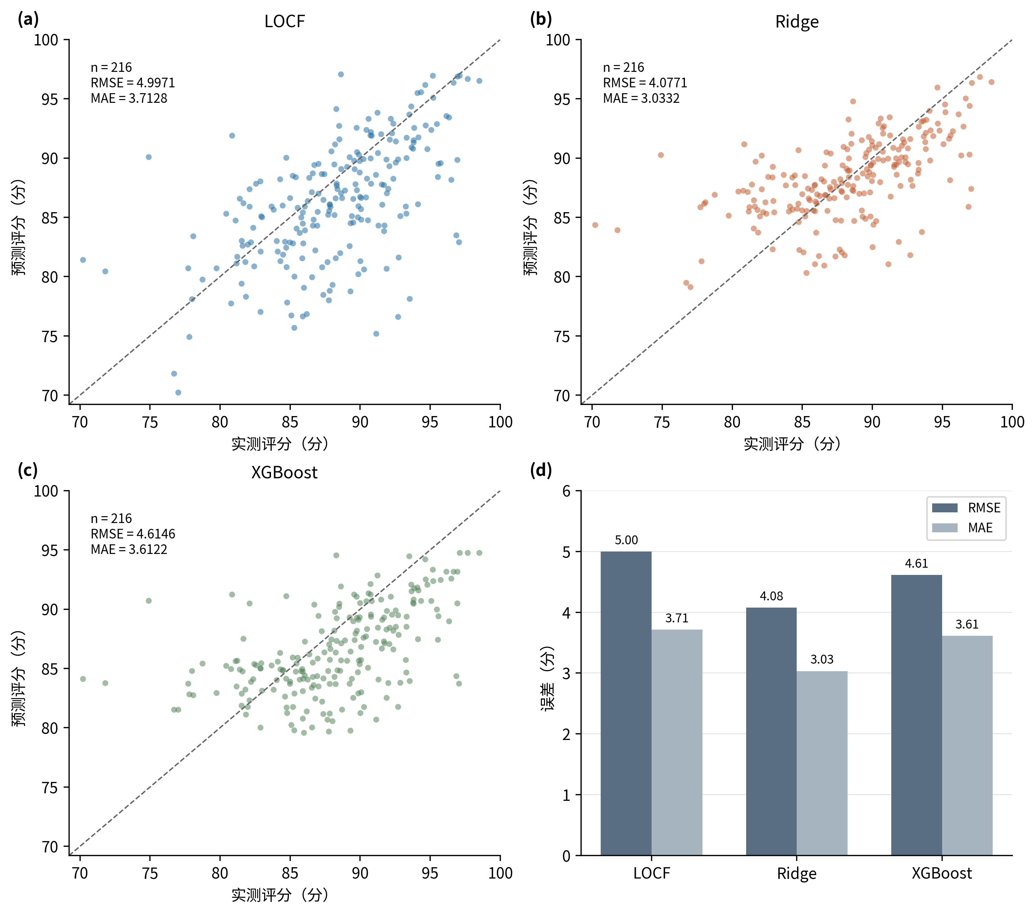
图2 连续评分预测表现
2018—2024年扩展窗口下一次真实观测任务，共216条测试记录；不与70条一年间隔任务混用。

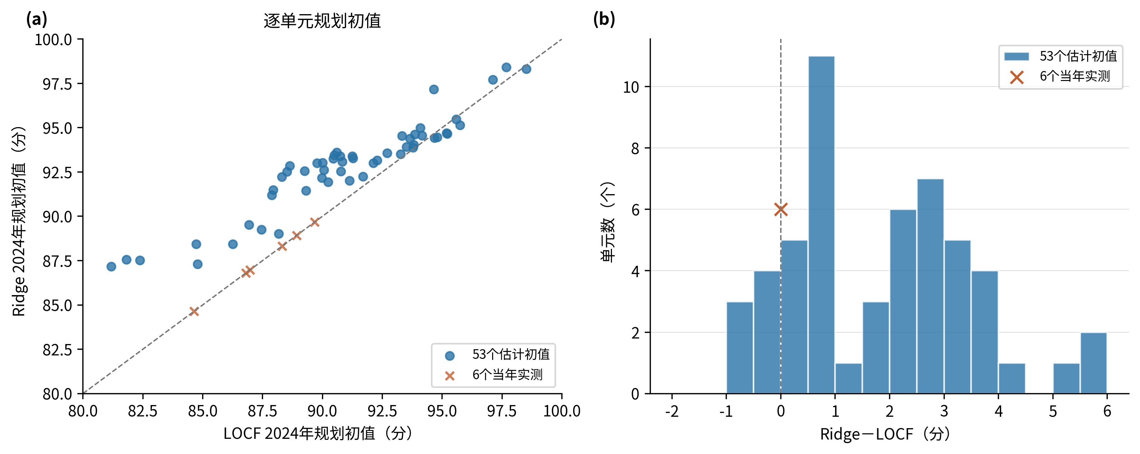
图3 LOCF与Ridge的2024规划初值
6个单元使用2024实测值，53个使用缺测估计值；不能视为59个真实2024状态。
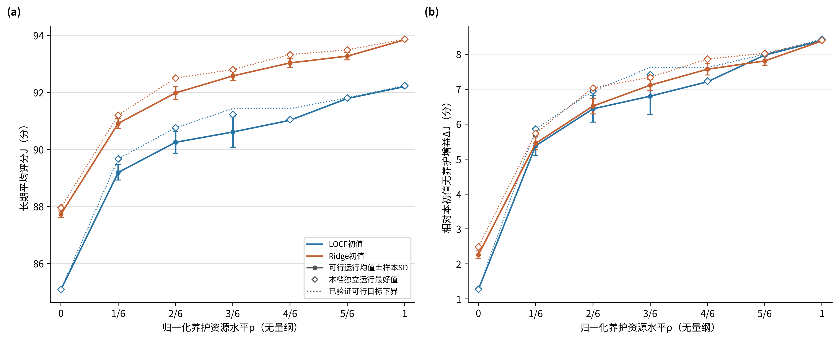
图4 七档资源下的绝对J与相对无养护增益
误差线为30次可行运行的样本标准差；已验证可行目标下界单列，不混入随机运行均值。

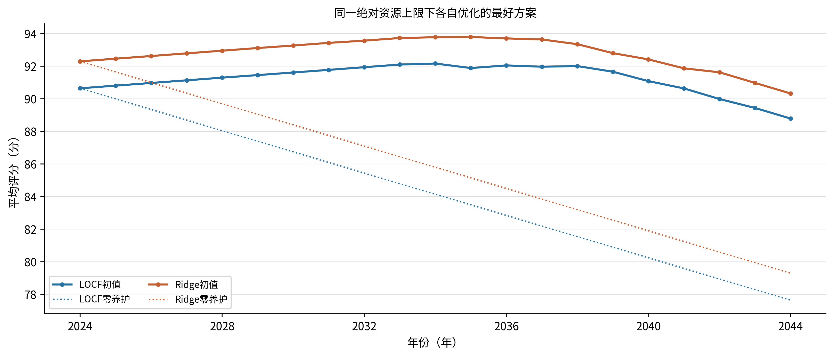
图5 预定代表资源档的长期状态轨迹
ρ=1/2、B=1.513357564、d=0.65；分别选两套初值下最高可行J，按资源使用及seed处理并列。
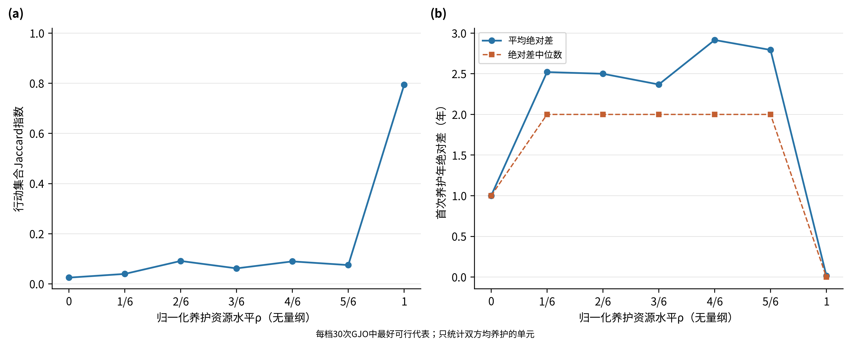
图6 初值对养护时机的影响
首次养护年份差异仅使用双方均养护的单元，未养护不编码为0年。

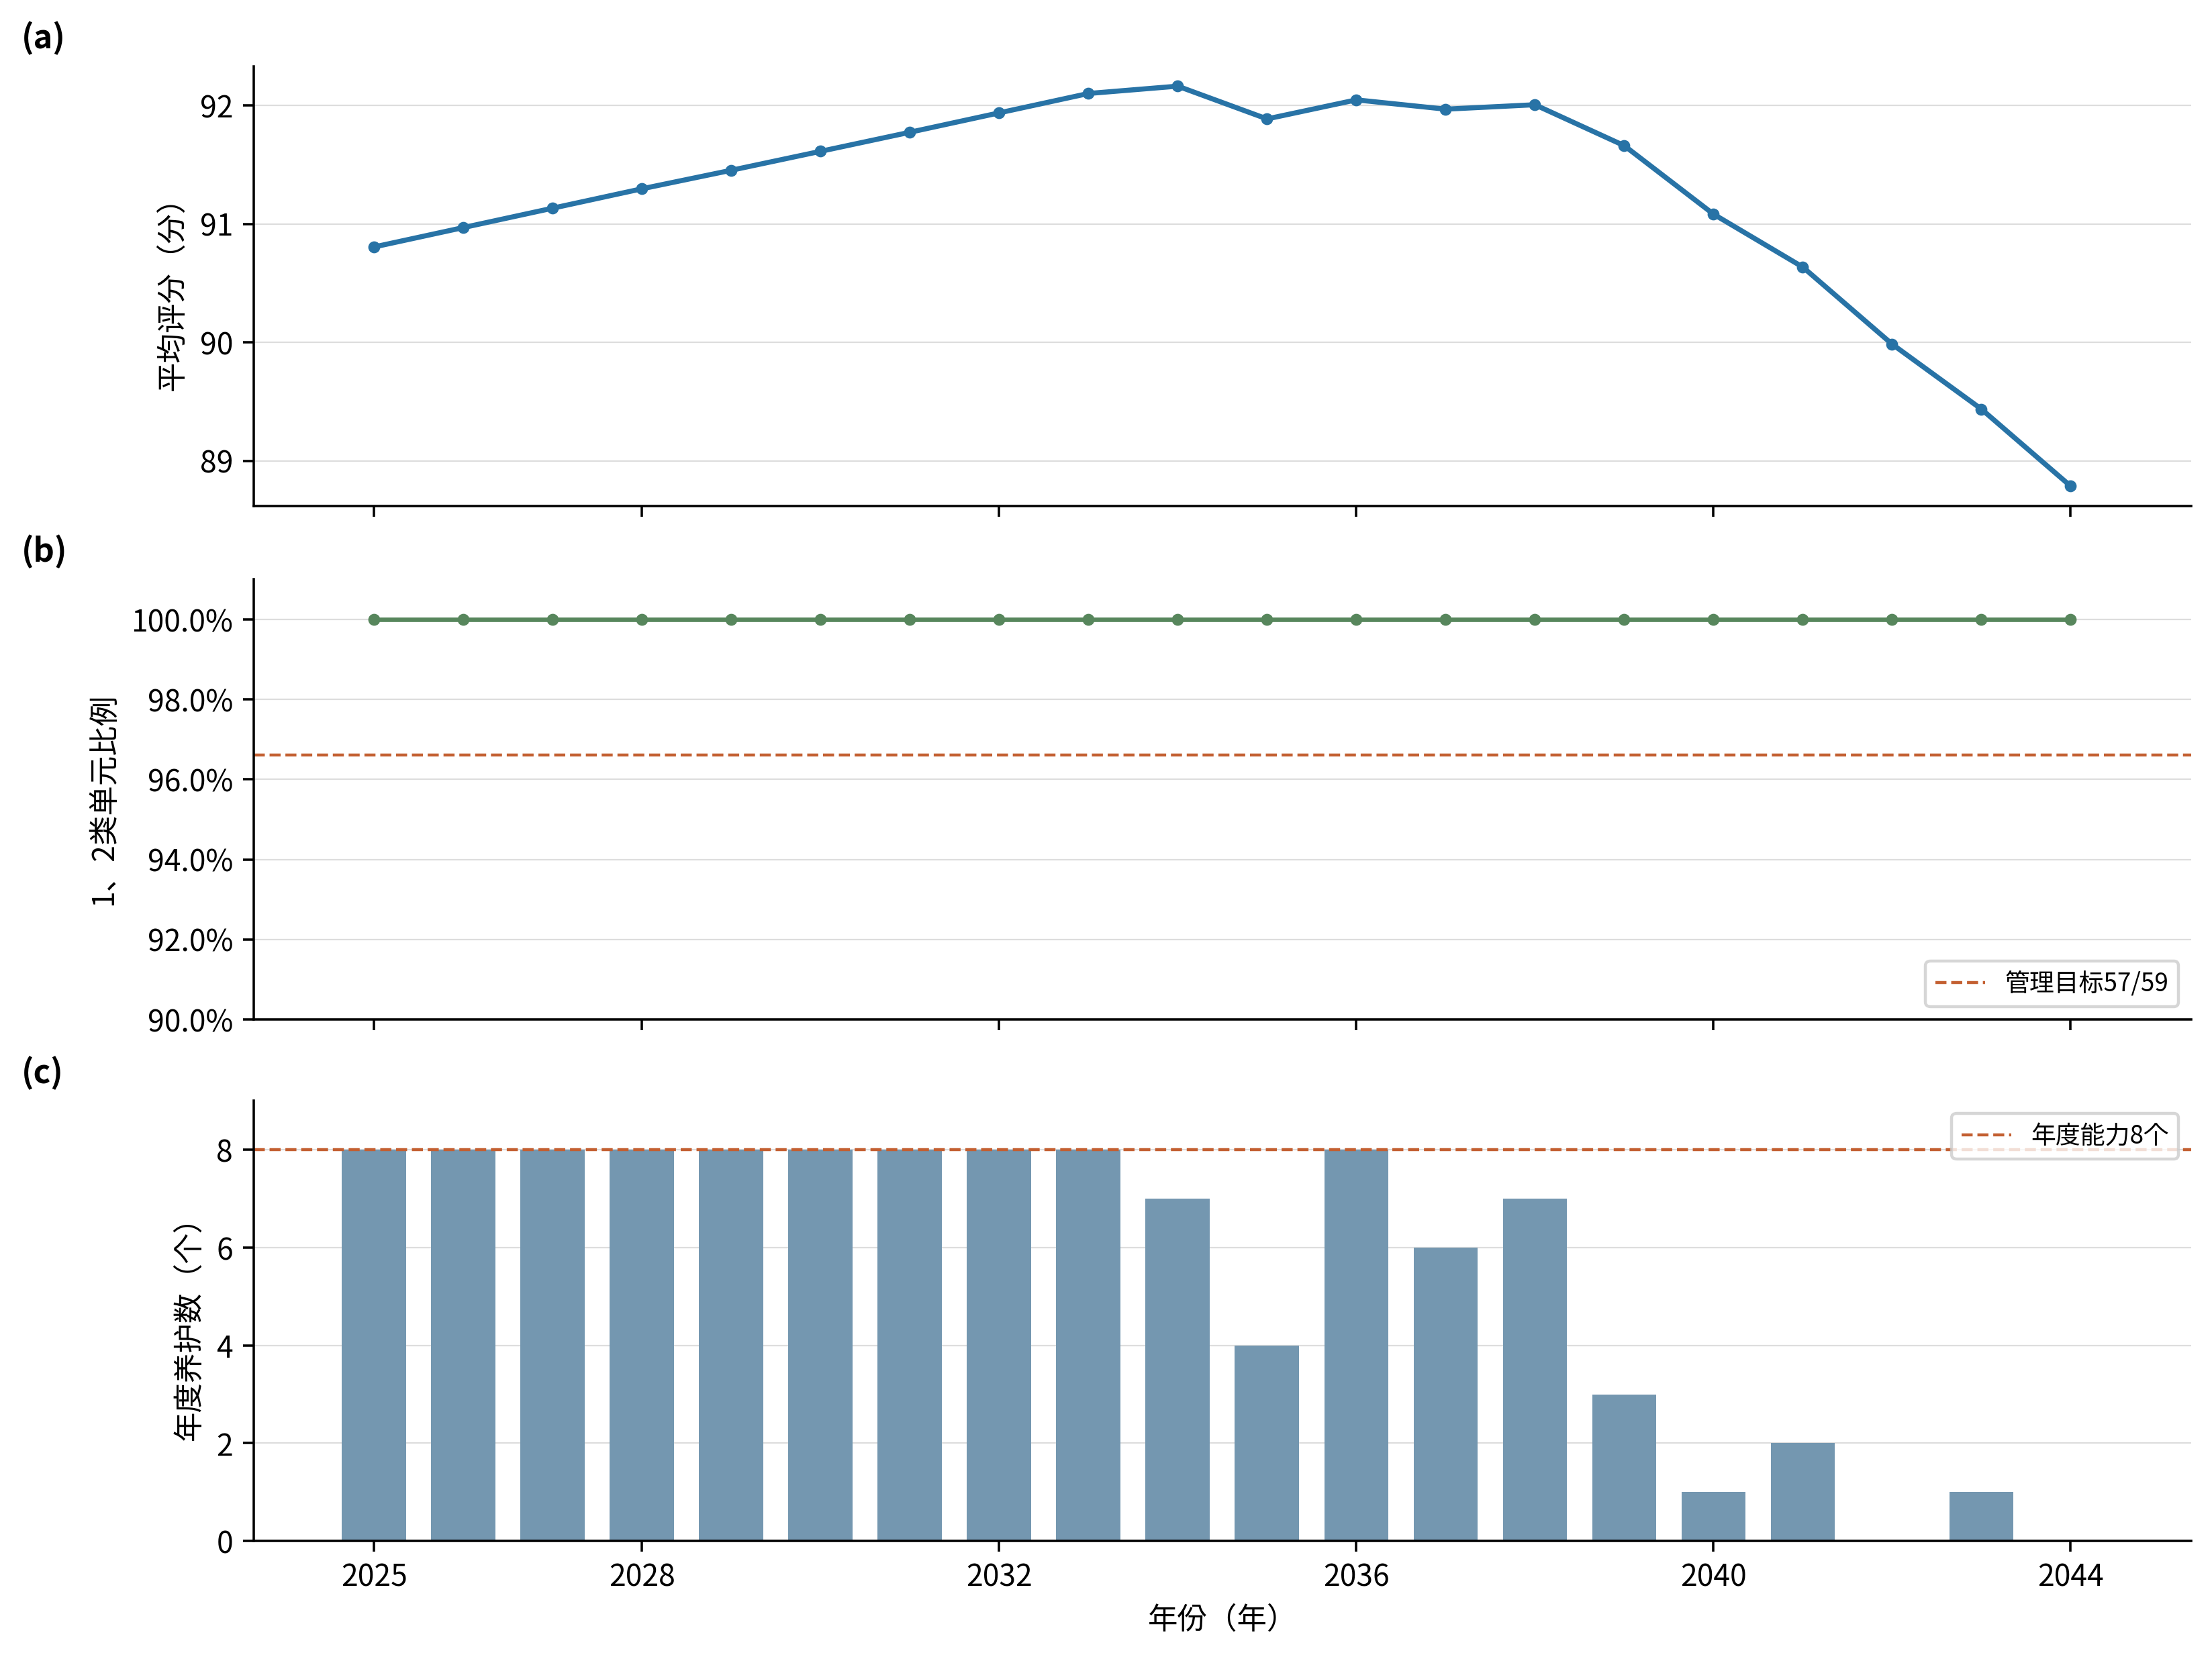
图7 LOCF代表方案的状态、管理比例及年度行动
预先固定ρ=1/2；管理目标是全部>60且至少57/59个单元>75，属于本研究情景条件。

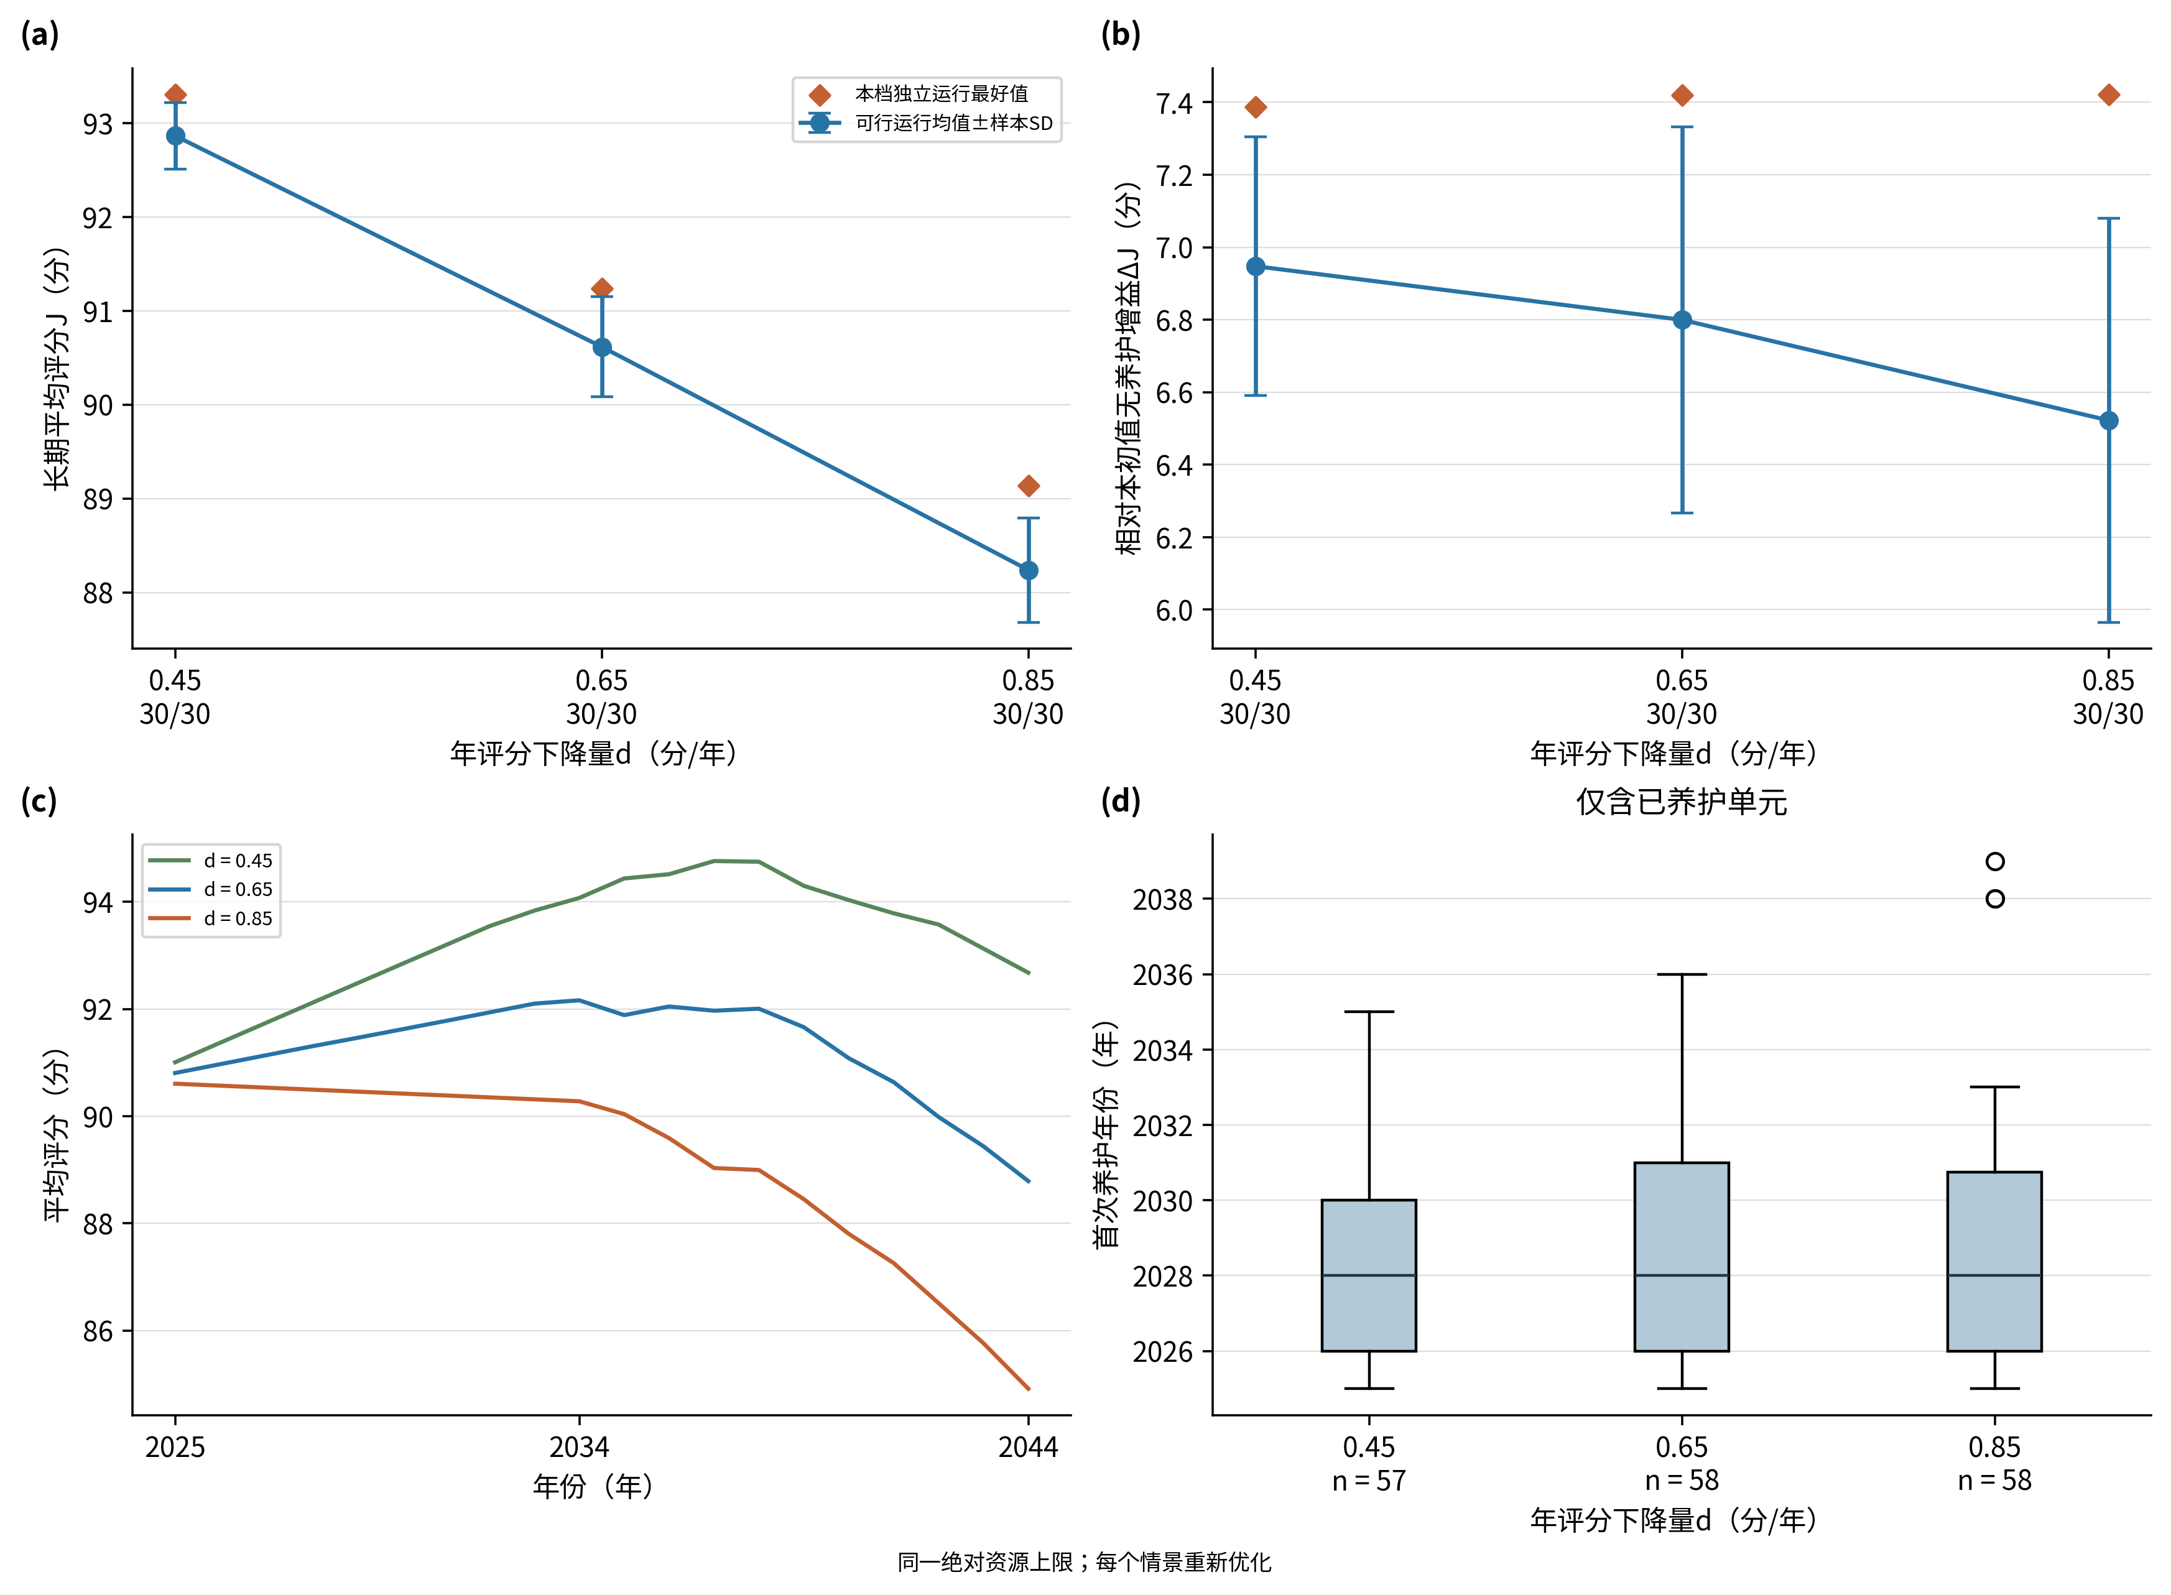
图8 年评分下降量敏感性
仅LOCF、同一绝对B；各d分别计算自己的无养护基线，d=0.65复用主实验。

10 准备进入正文的6张表

表1 数据与缺失情况
项目 | 数量/范围 | 说明
检测单元/推断桥梁组 | 59 / 34 | 组为历史命名映射，不扩大样本量
观测年份/潜在单元—年 | 2012—2024 / 767 | 13年×59单元
全桥评分有效/缺失 | 387 / 380（49.54%） | 不将填补值视为真实观测
上部结构有效/缺失 | 380 / 387（50.46%） | 与全桥配对380条
2024规划初值 | 6条实测 + 53条估计 | LOCF与Ridge使用相同6条实测值
主要预测测试集 | 216条，2018—2024 | 下一次真实观测；扩展时间窗口

表2 连续评分预测结果
模型 | n | RMSE | MAE | R² | Pearson r
LOCF | 216 | 4.9971 | 3.7128 | -0.0104 | 0.5862
Ridge | 216 | 4.0771 | 3.0332 | 0.3274 | 0.5820
XGBoost | 216 | 4.6146 | 3.6122 | 0.1384 | 0.5486

数据与预测结果复用已冻结CSV，不重新训练模型；Ridge RMSE最低不等同于未来规划真值更准确，也不代表所有年度均最优。一年间隔70条任务及年度分项放补充材料。

表3 规划参数与性质
参数/条件 | 固定值 | 性质与边界
资源 | rᵢ=Aᵢ/A_total；B_used=Σxᵢₜrᵢ | 面积占比、无量纲、评分无关
目标 | 59×20个年末评分的算术平均J | 单元等权，非面积加权
规划范围 | 2025—2044，共20年；59单元 | 条件情景，不是确定未来实绩
年评分下降量d / 养护后评分恢复量R | 参考0.65分/年；R=6分 | 假设参数；敏感性d=0.45/0.85
年末管理条件 | 全部>60；至少57/59个>75 | 本研究管理目标；固定1e−8数值容差
行动约束 | 每年≤8；间隔≥3年；每单元≤3次 | 三类条件同时核验
公共先验 | 3固定端点排程+8统一规则候选 | 逐当前问题复算；预处理176次
主实验GJO | 种群30；10000 FE；30 seeds/档 | seed 20261015—20261044；14档组合

表4 两套规划初值及无养护基线
初值 | 初值均分±SD | 初值范围 | 同d无养护J | 2024观测构成
LOCF | 90.6417±3.8398 | 81.18—98.51 | 83.816695 | 6实测+53估计
Ridge | 92.2957±3.0024 | 84.64—98.41 | 85.470737 | 6实测+53估计

表4无养护基线对应d=0.65。ΔJ是优化J减同初值、同d的无养护J。LOCF和Ridge不是两个独立实测总体，两套估计可用于检查规划敏感性。

表5 七档资源主结果
ρ | 共同B上限 | 初值 | 可行n/N | J均值±SD | 最好J | 平均ΔJ
0.000 | 0.215150 | LOCF | 30/30 | 85.0848±0.0101 | 85.0930 | 1.2681
0.000 | 0.215150 | Ridge | 30/30 | 87.7321±0.1093 | 87.9623 | 2.2614
0.167 | 0.647886 | LOCF | 30/30 | 89.1967±0.2703 | 89.6738 | 5.3800
0.167 | 0.647886 | Ridge | 30/30 | 90.9199±0.1805 | 91.2090 | 5.4491
0.333 | 1.080622 | LOCF | 30/30 | 90.2545±0.3831 | 90.7629 | 6.4378
0.333 | 1.080622 | Ridge | 30/30 | 91.9869±0.2238 | 92.5082 | 6.5161
0.500 | 1.513358 | LOCF | 30/30 | 90.6162±0.5326 | 91.2365 | 6.7995
0.500 | 1.513358 | Ridge | 30/30 | 92.5847±0.1579 | 92.8094 | 7.1139
0.667 | 1.946093 | LOCF | 30/30 | 91.0286±0.0049 | 91.0513 | 7.2119
0.667 | 1.946093 | Ridge | 30/30 | 93.0424±0.1653 | 93.3342 | 7.5717
0.833 | 2.378829 | LOCF | 30/30 | 91.7926±0.0124 | 91.8150 | 7.9759
0.833 | 2.378829 | Ridge | 30/30 | 93.2791±0.1285 | 93.4975 | 7.8084
1.000 | 2.811565 | LOCF | 30/30 | 92.2101±0.0169 | 92.2472 | 8.3934
1.000 | 2.811565 | Ridge | 30/30 | 93.8523±0.0103 | 93.8742 | 8.3815

J与ΔJ统计只用可行运行，SD为样本标准差。最好J为该档30次独立seed搜索中的最好值；固定移植的已验证可行目标下界另见图4及独立CSV，不混入本表。资源使用、利用率、最低评分、管理比例、2044均分和行动数的完整14档表保存在resource_level_summary.csv。

表6 代表档初值比较与年评分下降量敏感性
初值 | d | 可行n/N | J均值±SD | 平均ΔJ | 平均B使用 | 平均行动
LOCF | 0.65 | 30/30 | 90.6162±0.5326 | 6.7995 | 1.492402 | 97.13
Ridge | 0.65 | 30/30 | 92.5847±0.1579 | 7.1139 | 1.489924 | 107.43
LOCF | 0.45 | 30/30 | 92.8642±0.3567 | 6.9475 | 1.485400 | 103.60
LOCF | 0.85 | 30/30 | 88.2388±0.5569 | 6.5221 | 1.494904 | 89.77

表6全部使用同一B=1.5133575640037462；d=0.65两行复用主实验，不重复计入新增次数。ΔJ逐行减去相同d、相同初值的无养护基线。表中为30次统计，非两份代表方案的单次值。

11 三个研究问题能够支持的结论
RQ1（低频检测下的后续评分预测）：在冻结的216条下一次真实观测测试记录上，Ridge RMSE=4.0771分、MAE=3.0332分、R²=0.3274，优于本次比较中的LOCF和XGBoost整体RMSE。该结论限于历史时间外推验证与本数据集，不证明复杂模型普遍无效，也不把53个2024估计值视为真值。
RQ2（规划初值与养护年份）：在相同绝对B、d、约束、预算及配对seed下，两套初值会对应不同可行排程；代表档Jaccard=0.0619，首次养护年平均绝对差2.37年。行动差异支持对初值进行敏感性检查；绝对J需结合ΔJ，不能把Ridge较高起点归因于更好的养护效果，也不能把有限搜索下的全部行动差异归因于初值。
RQ3（资源与状态、时机）：LOCF的ρ=0至1可行运行平均J变化为7.1253分。增大资源上限理论上不缩小可行域；有限搜索的均值和最好值需结合移植下界解释，不强制单调。三种d在同一资源条件下产生的结果说明结论依赖年评分下降量假设；未识别现实工程最优预算。
RQ3（资源与状态、时机）：Ridge的ρ=0至1可行运行平均J变化为6.1202分。增大资源上限理论上不缩小可行域；有限搜索的均值和最好值需结合移植下界解释，不强制单调。三种d在同一资源条件下产生的结果说明结论依赖年评分下降量假设；未识别现实工程最优预算。
上述结论均以面积资源模型、确定性情景递推、单位等权状态目标和已验证可行解为条件；最低已知资源与高状态参考都不是数学最优性证明。模型缺少实测养护工程量、效果和随机退化校准，不能直接转换为货币预算或实施承诺。

12 正文与补充材料的分配及停止点
正文保留图1—8、表1—6，重点写预测任务边界、同资源下初值与ΔJ、资源—状态关系、代表行动及d敏感性。求解器比较正文仅作简短稳健性说明；面积诊断若负相关明显，应在讨论中说明单元等权目标与面积资源的取舍，完整分组结果放补充材料。
补充材料保留490次逐seed记录、420次主实验记录、210对初值比较与边际增益、跨资源固定移植下界、14份代表排程、逐单元首次年份、逐年指标、全部不可行结果、候选预处理检查、GJO/I-GJO十对结果、面积四分位和逐单元数据、独立核验日志、冻结源数据及可复现脚本。原先其他资源公式和对应旧结果继续作为历史档案，不进入本轮主图主表。
独立核验：新增490份优化排程逐年复算，未调用搜索评价器；状态、J、资源、年度能力、间隔、单元次数及两项管理条件均检查。最大J绝对误差0，最大资源绝对误差4.44e-16。不通过核验的结果不得进入图表，本报告只消费已完成核验的数据。
本阶段到此停止。等待确认主实验结果后，再编写中文SCI小论文完整正文；本报告不替代论文，不覆盖既有中文初稿，也不生成英文正文。

